Памятка для детей, родителей, педагогов о поведении в условиях, связанных с угрозой террористического акта

Если Вы обнаружили подозрительный предмет:
Заметив взрывоопасный предмет (гранату, снаряд, бомбу и т.п.), подозрительные предметы (оставленный пакет, коробку), не подходите близко к ним, немедленно сообщите о находке по следующему экстренному телефону: 02.
До приезда сотрудников полиции или других служб постарайтесь организовать охрану, оцепление этого предмета, не допускайте к нему людей, не позволяйте им прикасаться к опасному предмету или пытаться обезвредить его.
Совершая поездки в общественном транспорте, обращайте внимание на оставленные сумки, портфели, свертки, игрушки и другие бесхозные предметы, в которых могут находиться взрывные устройства. Немедленно сообщите водителю, машинисту, любому работнику милиции. Не открывайте, не трогайте руками опасный предмет, предупредите находящихся рядом людей об опасности. Заходя в подъезд, обращайте внимание на посторонних людей и на незнакомые предметы. Как правило, взрывные устройства закладываются в здании в подвалах, мусоропроводах, лифтах, под лестницами.

Если произошел взрыв:
Не поддавайтесь панике, постарайтесь адекватно оценить ту ситуацию, в которой вы оказались. Если вы находитесь в помещении, осмотритесь вокруг и определите для себя самый короткий и безопасный путь к выходу из здания. В случае необходимой эвакуации возьмите документы и предметы первой необходимости и начните продвигаться к выходу (не трогайте поврежденные конструкции и провода). Не пользуйтесь огнем из-за возможного наличия газов. При задымлении защитите органы дыхания смоченным полотенцем или другой тканью. Проходя через горящие помещения, накройтесь с головой мокрым покрывалом, плащом, куском плотной ткани. Двери в помещения открывайте осторожно, чтобы избежать вспышки пламени от быстрого притока воздуха. Бежать нельзя - это еще больше раздует пламя. Окажите посильную помощь при эвакуации соседям, в первую очередь детям, старикам и женщинам.

Если произошел взрыв и вас завалило обломками стен:
Дышите глубоко и ровно, голосом и стуком привлекайте внимание людей. Если вы находитесь глубоко от поверхности земли (завала), перемещайте влево - вправо любой металлический предмет (кольцо, ключи, брелок и т.п.) для обнаружения вас металлодетектором. Не зажигайте огонь (спички, свечи и т.п.) - берегите кислород. Продвигайтесь осторожно, стараясь не вызвать нового обвала, ориентируясь по движению воздуха, поступающего снаружи. С помощью подручных средств (доски, кирпич) укрепите потолок от обрушения и дожидайтесь помощи.

ПАМЯТКА ДЛЯ РОДИТЕЛЕЙ

Терроризм: как его воспринимают наши дети?

К сожалению, терроризм – это часть сегодняшней реальности, даже если мы сами и наши близкие живут в относительно безопасных регионах.
Нам приходится задумываться - как наши дети реагируют на происходящее?
Как правильно говорить с ними об этом?
Конечно, реакции разных детей различаются по своей остроте. И все же есть общие моменты в том, что дети чувствуют, когда в нашу жизнь врываются акты терроризма.
Возможно, главная реакция - это страх. И за себя, и за своих близких, и за тех, кто оказался в непосредственной опасности. Он усугубляется неуверенностью, недостатком информации о происходящих событиях. Если ребенок раньше пережил другие потери или травмирующие события, воспоминания об этих событиях могут всплыть именно сейчас.
Характерно и ощущение потери стабильности. Это очень выбивает из колеи. Терроризм нарушает привычный ход событий, разрушает доверие к людям, лишает эмоционального равновесия и чувства безопасности. Растерянность, ощущение беспомощности – эти чувства могут транслироваться от взрослого к ребенку.
Гнев – естественная реакция на происходящее. Дети могут испытывать его по отношению к террористам, к их соотечественникам. Нужно разрешить им выражать эти чувства. Но гнев может направляться и на тех, с кем дети чувствуют себя в наибольшей безопасности, - на близких.

Как говорить с ребенком?

Признавайте чувства ваших детей. Постарайтесь выразить это словами.
Скажите ребенку: «Испытывать страх за собственную безопасность - это нормально». В то же время постарайтесь убедить его, что принимаются необходимые меры, чтобы обеспечить эту безопасность. Этим занимается правительство, армия, другие органы.
Дети, особенно младшего возраста, могут испытывать непреодолимый страх, который им трудно выразить словами. Если кому-то из родителей нужно уехать, они могут беспокоиться и за него, и за себя («Что будет со мной, если папа (мама) не вернется?»). Обсудите с ребенком возможные ситуации: кто о нем позаботится, если уедет тот или иной близкий человек? К кому, в случае необходимости, можно обратиться за поддержкой?
Если мы просто говорим ребенку: «Не плачь, все будет в порядке», то тем самым не признаем серьезно его эмоциональных реакций. В то же время, помогая ребенку выразить его чувства, не забываем высказать надежду, что все наладится.
Стоит ли подробно обсуждать произошедшее с ребенком? Это зависит от его возраста. Если вы говорите с дошкольником, младшим школьником, ограничьтесь только самыми необходимыми деталями. Подростку, возможно, понадобится подробная информация. Не из праздного любопытства, а чтобы он мог ответить на свой же вопрос: «Кто может с этим что-либо поделать?» Старайтесь помочь подростку держаться зрелых реакций и действий.

Помогайте вашим детям справиться с их страхами.

Помогите детям убедиться в их личной безопасности. Расскажите, что предпринимаются меры предосторожности для предотвращения терроризма. Например, усиливается охрана аэропортов и мест проведения общественных мероприятий, тщательно проверяются документы и багаж пассажиров самолетов, есть современные технические средства, обеспечивающие безопасность, и т.д.
Укрепляйте ваши обычные семейные ритуалы, например, отхода ко сну
(рассказывание сказки, чтение, помогут мягкие игрушки, любимое одеяло и
т.д.). Это повышает у ребенка чувство стабильности и безопасности. Чем меньше ребенок, тем больше времени сейчас нужно проводить с ним. Выделите при этом специальное время (пускай даже небольшое), которое будет посвящено играм или общению только с ним.
Обычные страхи детей могут усилиться в это время (страх темноты, резких звуков и др.). Ребенок может бояться засыпать один. Посидите рядом несколько ночей, дожидаясь, пока сын или дочь заснут. Разрешайте держать включенным неяркий свет. Если дети в семье спали в разных комнатах, они могут захотеть спать вместе, разрешите им это. Постепенно возвращайтесь к обычным порядкам, пока ребенок не почувствует себя снова в безопасности.
Попробуйте показать детям, что чувство контроля над ситуацией можно приобрести, оказывая поддержку другим людям, предпринимая какие-то действия. Например, послав необходимые вещи, игрушки, письма со словами поддержки тем, кто пострадал. Это можно сделать через соответствующие организации.
Если кому-то из членов семьи надо уехать на время, предусмотрите какие-то действия на этот случай. Соберитесь с семьями тех, чьи близкие тоже уехали по каким-то обстоятельствам (например, в общую командировку с вашим родственником).
Не позволяйте детям проводить слишком много времени у телевизора в ожидании новостей о случившемся теракте. Направьте их внимание на любимые занятия. Постарайтесь сами меньше времени уделять новостям и больше проводить его с семьей.
Если вы замечаете у своего ребенка слишком острую или затянувшуюся реакцию на печальные события, воспользуйтесь внешней поддержкой. Например, с помощью детского психолога, в случае необходимости - врача. В крупных городах созданы специальные кризисные службы для детей и подростков. Есть и другие организации, способные оказать поддержку.
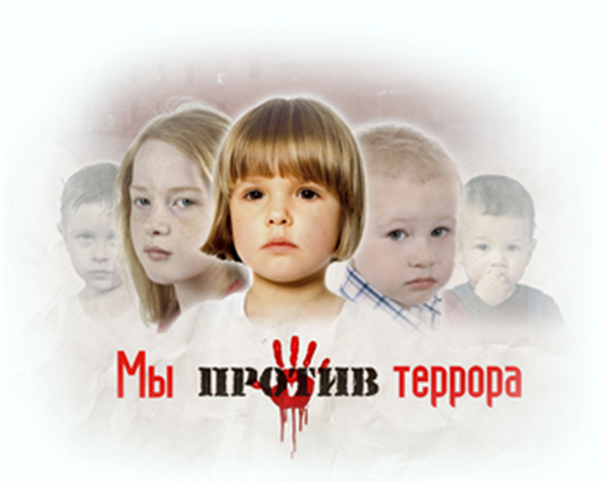
Выберите время для себя и постарайтесь разобраться в своих реакциях на происходящее настолько, насколько это возможно. Это поможет вам лучше понять своего ребенка.

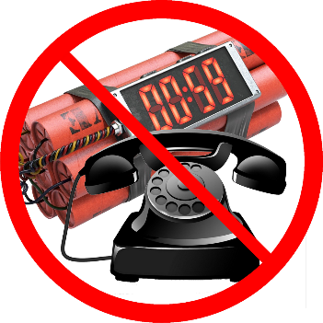
ПАМЯТКА ПО ПРОФИЛАКТИКЕ ТЕЛЕФОННОГО ТЕРРОРИЗМА СРЕДИ ОБУЧАЮЩИХСЯ
Количество телефонных звонков хулиганского и явно террористического характера остается весьма значительным. Примерно половина из них совершается обучающимися образовательных учреждений. Что это? Детская шалость или недетская глупость?
Почему дети так поступают? Наиболее распространенный ответ «хотел пошутить» не раскрывает истинных причин. А их может быть несколько. Первая – садистские наклонности в характере ребенка: страдания окружающих доставляют ему удовольствие. Создать панику, поднять на ноги полицию, учителей, а самому сидеть где-нибудь неподалеку, наблюдать за всем происходящим и посмеиваться. Разумеется, это ненормально, и такого ребенка нельзя считать психически здоровым. Однако может быть и другая причина. Для мальчиков характерно понятие «самоутверждение». Существуют различные, так сказать, общепринятые способы самоутверждения, например, завоевывать признание у дам или устанавливать мировые рекорды в спорте. Но бывают случаи, когда восприимчивая психика ребенка, впитав в себя весь негатив, выплеснутый из радио- и телевизионных новостей о терактах, убийствах и прочих злодеяниях, подсказывает совершенно абсурдные, дикие способы самоутверждения. Подчас ребенку просто не хватает ума оценить возможные последствия. Впрочем, причины подобного поведения бывают и чисто меркантильными: ребенок мог поспорить с кем-нибудь (на мороженое или новые роликовые коньки), что учинит в школе настоящий переполох. Ему это удалось, спор выигран.
Хотя «шуткой» такие действия можно назвать весьма условно. Такие действия квалифицируются как уголовное преступление: «Заведомо ложное сообщение об акте терроризма» (ст. 207 УК РФ), за которое для учащихся, достигших четырнадцатилетнего возраста, предусмотрена уголовная ответственность (п. 2 ст. 20 УК РФ). А выявить «шутника» при современном уровне развития электронной техники становится все проще. Уже существуют автоматические устройства идентификации голоса, которые способны буквально по обрывкам фраз, на основе скрытых для обычного человеческого уха интонационных особенностей, «вычислить» владельца голоса. В МВД России ведутся работы по созданию банка данных на владельцев «криминальных голосов».
УК предусматривает за это для несовершеннолетних весьма суровое наказание:
- штраф в размере до двухсот тысяч рублей или в размере заработной платы или иного дохода осужденного за период до восемнадцати месяцев,
- исправительные работы на срок до одного года,
- арест на срок от трех до четырех месяцев,
- лишение свободы на срок до трех лет.
На учащихся, не достигших возраста 14 лет, данные виды ответственности не распространяются. Однако, независимо от возраста учащегося, на его родителей (в связи с отсутствием у него собственного имущества и доходов) возлагается ответственность за материальный ущерб, связанный с организацией и проведением специальных мероприятий по проверке поступивших угроз (ст. 1073, 1074 Гражданского кодекса РФ), который по оценкам специалистов составляет около 50000 рублей в час.
Очевидно, что ложное сообщение о террористическом акте влечет за собой дезорганизацию образовательного процесса, поэтому если в Уставе
образовательного учреждения такие действия учащихся квалифицируются как его грубые нарушения, то за это учащийся, достигший возраста 15 лет, может быть исключен из образовательного учреждения (п. 7 ст. 19 Закона РФ «Об образовании в РФ»).
Следует напомнить телефонным террористам: «Прежде чем так шутить - подумайте!». Ведь ответственность за подобные деяния предусмотрена жесткая, а судимость и прочие негативные биографические «отметки» репутацию не украшают, а жизнь портят основательно.

